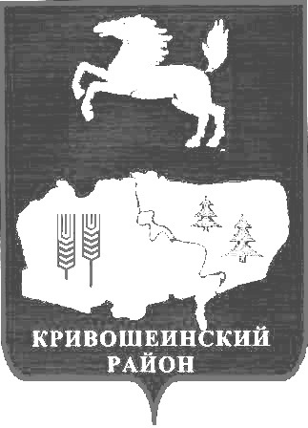

АДМИНИСТРАЦИЯ КРИВОШЕИНСКОГО РАЙОНА

ПОСТАНОВЛЕНИЕ

05.12.2017 г. № 556

с. Кривошеино
Томская область

Об отмене постановления Администрации Кривошеинского района от 24.11.2017 № 550 «О внесении изменений в постановление Администрации Кривошеинского района от 15.02.2016 № 47 «Об утверждении положений о предоставлении субсидий сельскохозяйственным товаропроизводителям из бюджета муниципального образования Кривошеинский район»

С целью совершенствования нормативного правового акта,

ПОСТАНОВЛЯЮ:
1.Отменить постановление Администрации Кривошеинского района от 24.11.2017 № 550 «О внесении изменений в постановление Администрации Кривошеинского района от 15.02.2016 № 47 «Об утверждении положений о предоставлении субсидий сельскохозяйственным товаропроизводителям из бюджета муниципального образования Кривошеинский район».
2.Настоящее постановление вступает в силу с даты его официального опубликования.
3.Настоящее постановление подлежит опубликованию в газете «Районные вести» и размещению на официальном сайте муниципального образования Кривошеинский район в сети «Интернет».
4.Контроль за исполнением настоящего постановления возложить на Первого заместителя Главы Кривошеинского района.

Главы Кривошеинского района С.А. Тайлашев

Александра Николаевна Грязнова

8 (38251) 21761

Прокуратура

Управление финансов

Отдел социально-экономического развития села

Бухгалтерия

Первый заместитель Главы Кривошеинского района

